VWA-Schreibhilfe: Formale Kriterien und Schreibprozess mit Zitation als Fußnote

Mia Mustermann
Klasse

Betreuer*in: Titel Vorname Nachname
Sport-/Musik-RG/SSM
Akademiestraße 21
5020 Salzburg
X.X.20XX

Abstract der VWA
Wie schreibt man eine VWA? In dieser Schreibhilfe werden formale Kriterien zum Verfassen einer VWA in den entsprechenden Kapiteln besprochen (Einleitung, Zitation…). Auch Ratschläge zum Schreibprozess finden sich hier. Die Angaben sind kurzgefasst, für detaillierte Informationen bietet die Website des Bildungsministeriums zur VWA ausführliche Erklärungen und Hilfestellungen.
Somit kann diese Schreibhilfe als Orientierung, bzw. Vorlage zum Verfassen der eigenen VWA dienen. Die hier gewählte Zitation entspricht der deutschen Zitierweise, also als Fußnoten.
Ein Abstract bietet wichtige Informationen zu einem (wissenschaftlichen) Text wie:
- Leitfragen und Ziel der Arbeit
- methodisches Vorgehen
- wichtigste Ergebnisse und Erkenntnisse.
Das Abstract ist verpflichtend und sollte bei einer VWA 1.000 bis 1.500 Zeichen (inkl. Leerzeichen) umfassen. Es kann auf Deutsch oder Englisch geschrieben werden und wird im Präsens formuliert.
Es ist der erste Textblock direkt nach dem Titelblatt, ist allerdings nicht Teil der Arbeit und hat daher keinen eigenen Gliederungspunkt.

Vorwort der VWA
Das Vorwort ist optional. Abgesehen von wissenschaftlichen Arbeiten, die zur Veröffentlichung dienen, ist es eher unüblich. Inhalte des Vorworts sind u.a. persönliche Mitteilungen zur Abfassung oder Danksagungen – z.B. an Interviewpartner*innen oder Institutionen, deren Unterstützung für die VWA wesentlich war.
Das VWA-Vorwort sollte maximal eine Seite umfassen und endet mit (Wohn-)Ort, Datum und Namen der Schülerin/des Schülers.
Es ist nicht Teil der Arbeit, daher wird auch die Zeichenzahl des Vorworts nicht mitgezählt. Positioniert wird es ohne Gliederungspunkt vor dem Inhaltsverzeichnis.
Somit ist die Einleitung das erste mit einer Ziffer nummerierte Kapitel.

Inhaltsverzeichnis
1 Einleitung 1
2 Literatur und Zitation 2
2.1 Geeignete Literatur 2
2.2 Richtige Zitation 2
2.3 Arten der Zitation 3
2.4 PlagScan-Bewertung der VWA 4
3 Schreiben einer VWA 5
3.1 Schreibprozess 5
3.2 Schreibblockaden 5
3.3 Formale Kriterien einer VWA 6
3.4 Gendern 6
3.5 Design und Layout 7
4 Fazit 8
LITERATURVERZEICHNIS 9

Einleitung
Die Einleitung ist fixer Bestandteil einer VWA. Diese Punkte sollen behandelt werden:
- Relevanz des Themas, persönliches Interesse
- Aspekte des Themas, die behandelt werden
- Leitfragen
- Vorgangsweise, Hauptquellen
- Aufbau der Arbeit
Auf der VWA-Website des Bildungsministeriums sind umfassende Anregungen für die Abfassung einer Einleitung finden.
Wann sollte nun die Einleitung geschrieben werden? Mitunter wird geraten, diese nach Abschluss der Arbeit erst auszuformulieren, damit Schlusswort (Fazit) und Einleitung klar korrespondieren.
Aber es ist durchaus sinnvoll, den Rohtext der Einleitung vor Beginn der Arbeit zu schreiben, da dies zur Klärung von Leitfragen, Vorgehensweise und Aufbau dient. In der Gedankenführung sollte sich ein roter Faden abzeichnen.
Die Erfahrung zeigt, dass sich im Schreibprozess noch Schwerpunkte verlagern können, Aspekte aufgegriffen oder weggelassen werden. Kein Problem, die grundsätzliche Fragestellung gibt die Richtung vor. Die Einleitung wird am Ende der Arbeit einfach entsprechend adaptiert.

Literatur und Zitation

Geeignete Literatur
Empfehlenswert sind wissenschaftliche Werke. Ein klares Merkmal ist die Zitation.
Darüber hinaus kann man aber jede Medienart verwenden. Für die Bewertung der Brauchbarkeit und Qualität der Quelle sind die CARS-Kriterien entscheidend. CARS steht dabei für
- Credibility: Glaubwürdigkeit einer Online-Quelle (Autor*in des Artikels, Impressum der Website …)
- Accuracy: Genauigkeit der Informationen
- Reasonableness: Objektivität und Nachvollziehbarkeit der Argumentation
- Support: Belege, weiterführende Hinweise, Kontaktdaten

Richtige Zitation
„Zitate in deiner VWA sind Aussagen, die nicht von dir selbst stammen, sondern aus der von dir gelesenen Literatur. Sie sollen deine Argumentation stützen. Sie beweisen, dass du dich mit der Fachliteratur auseinandergesetzt hast.“
Es ist daher ratsam, gleich im Schreibprozess – wenn nötig - Absatz für Absatz - zu zitieren.
Grundsätzlich unterscheidet man:
- wörtliche Zitate: Hier darf der Wortlaut nicht geändert werden und die Passage steht in Anführungszeichen. Drei- oder mehrzeilige wörtliche Zitate werden auch grafisch hervorgehoben: links und rechts eingerückt und verringerter Zeilenabstand.
- sinngemäße Zitate: Fremde Inhalte werden mit eigenen Worten wiedergegeben, wobei aber der ursprüngliche Sinn erhalten bleiben muss. Vor dem sinngemäßen Zitat steht „vgl.“ (für „vergleiche“).
Umfangreiche Hinweise zur Zitation unterschiedlicher Arten von Fachliteratur (Monografien, Sammelbände, Fachzeitschriften…) und Mediengattungen (Websites, Filme…) werden hier nicht ausgeführt, sind aber gut zusammengefasst auf der VWA-Website des Bildungsministeriums zu finden. Eine hilfreiche Anleitung zur Zitation ist u.a. auch im Schulbuch Vorwissenschaftliches Arbeiten von Donhauser und Jaretz zu finden – zu entlehnen in der Schulbibliothek.
Spätestens bei der Durchsicht dieser Handreichungen wird klar: Es gibt kein verbindliches Format für Zitation – auch nicht für die VWA. Es zählt nur die Einheitlichkeit.

Arten der Zitation
Grundsätzlich gibt es zwei Arten der Zitation:
- Harvard-Zitierweise (Zitieren im Text): Das Kurzzitat wird direkt im Text ausgewiesen und in Klammern nach der jeweiligen Passage dargestellt. International verbreitet ist der sogenannte APA-Style, der sich an der American Psychological Association orientiert. Er wird z.B. auch an der PH Salzburg angewendet. Eine Hilfe dazu bietet Word: Unter Verweise (bzw. Referenzen) können Zitate eingefügt, einheitlich formatiert und ein Literaturverzeichnis automatisch generiert und aktualisiert werden. Nähere Informationen sind auf Supportwebsite von Microsoft zu finden.
Achtung, bei automatisch generierten Inline-Zitaten wird nicht zwischen direktem und paraphrasiertem Zitat unterschieden. Bei der indirekten Wiedergabe ist noch eine „Vgl.“ zu ergänzen. Dazu muss man das Zitat anklicken und unter dem Pulldown-Menü rechts „Zitat in statischen Text konvertieren“ wählen.
- Deutsche Zitierweise (Zitieren in Fußnoten): Hierbei werden die Zitate in die Fußnote geschrieben. Üblich - aber nicht verpflichtend - ist bei der ersten Nennung ein Vollzitat, alle weiteren Nennungen erfolgen in Kurzzitat.
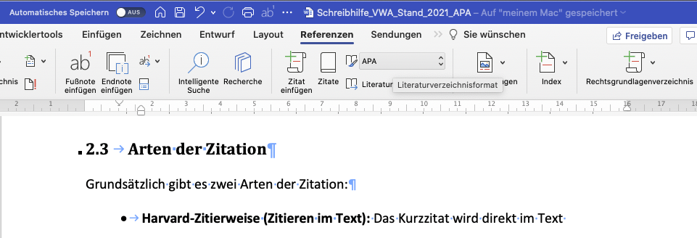

Abbildung 1: Harvard-Zitierweise, APA-Style

PlagScan-Bewertung der VWA
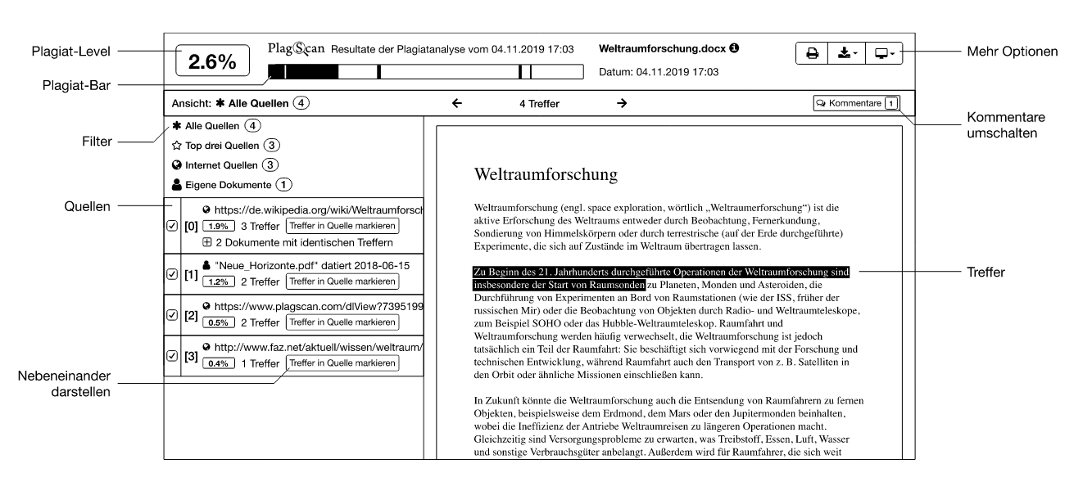
Falls fremde Texte und Gedanken nicht durch Zitate belegt werden, liegt ein Plagiat vor. Jede VWA wird nach dem Hochladen mit PlagScan überprüft. Dabei wird der VWA-Text mit Quelltexten, die im Internet verfügbar bzw. in Datenbanken zugänglich sind, verglichen. Das Computerprogramm arbeitet mit Algorithmen: Markiert werden Übereinstimmung von mindestens drei aufeinander folgenden Wörtern mit anderen Quellen. Eine Markierung ist allerdings bei ordentlicher Zitation völlig in Ordnung. Als Faustregel gilt, erst ab 5% ist ein Plag-Level kritisch.
Abbildung 2: PlagScan - Kurzanleitung

Schreiben einer VWA

Schreibprozess
Nach dem Einlesen und Sammeln von Gedanken (inventio) kommt der zentrale Schritt: die Gliederung der VWA (dispositio): Ausgehend von den Leitfragen wird die Arbeit in Kapiteln (Richtwert 4 – 5) untergliedert. Dazu wurde bereits bei der Einreichung des Themas Vorarbeit geleistet. Auch die geplanten Unterkapiteln sollen aufgelistet werden - zumindest mit vorläufigen Überschriften. Wesentlich ist es, einen roten Faden für die eigene Gedankenführung zu finden. Dabei ist eine Besprechung und Rückmeldung von Kolleg*innen mit VWA-Erfahrung bzw. mit der/m Betreuungslehrer*in hilfreich.
Nun startet man den eigentlichen Schreibprozess (elocutio). Bärbel Harju vom Schreibzentrum der Ludwig-Maximilians-Universität München unterscheidet zwei Schreibtypen:
- Strukturfolgende Schreiber*innen gehen von einem klaren Konzept aus, das sie mit Inhalt füllen. Kapitel für Kapitel wird wieder der oben genannte Prozess (inventio – dispositio) durchlaufen und anschließend die Gedanken zu Papier gebracht.
- Strukturschaffende Schreiber*innen arbeiten assoziativ, d.h. sie schreiben viel und drauflos. „Da landet manches in der Tonne.“ (Harju, 2016)
Der Schreibprozess soll auf alle Fälle mit entsprechender Zitation belegt werden. Egal für welche Zitationsart (Harvard- oder deutsche Zitierweise) und welchem formalen Schema man folgt, es sollte von Beginn an feststehen. Somit erspart man sich mühsame Arbeit zur Vereinheitlichung am Ende der VWA.

Schreibblockaden
Die Erfahrung zeigt, dass der Schreibprozess nicht „zwischendurch“ erledigt werden kann, es braucht längere Zeiten (z.B. „Ferien“), um in das Thema einzutauchen und bei der Ausformulierung in Schwung zu kommen. Am Beginn steht mitunter die sogenannte „Angst vor dem weißen Blatt Papier“: Die Schreibtrainerin Karin Wetschanow rät „Das Erste, das du niederschreibst, muss nicht die Endversion sein. Leg einfach mal los!“. Sie empfiehlt jenen, die Probleme beim Formulieren haben, vorerst bei der Alltagssprache zu bleiben bzw. sich vorzustellen, die eigenen Gedanken und Argumente einem/r Gesprächspartner*in zu erklären. Schreibblockaden gehören zum Schreibprozess – v.a. auch bei Perfektionist*innen.
Weitere hilfreiche Tipps zu Methoden und Ritualen, die das Schreiben erleichtern, finden sich auf der VWA-Website des Ministeriums.
Die eigenständige Organisation, aber auch der kreative Umgang mit Hürden im Arbeitsprozess gehört zu den wichtigen Lernprozessen der VWA – nicht zuletzt als Vorbereitung für ein Studium. Im schulischen Umfeld hilft nicht nur ein Austausch mit Klassenkolleg*innen, auch der/die Betreuungslehrer*in stehen quasi als Coach hilfreich zur Verfügung.

Formale Kriterien einer VWA
Wie schreibt man eine VWA? Formale Kriterien werden in dieser Schreibhilfe zur VWA in den entsprechenden Kapiteln besprochen (Einleitung, Zitation…). Die hier gewählte Zitation entspricht der deutschen Zitation.

Gendern
„Eine gendersensible Verwendung von Sprache ist anzustreben.“ heißt es laut VWA-Richtlinien
2021 hat sich auch der Duden vom generischen Maskulin verabschiedet
Eine differenzierte Auseinandersetzung mit Themen bei der VWA sollte auch einen sprachlich passenden Ausdruck finden. Die Frage ist also nicht, ob, sondern wie gegendert werden soll. Der Duden gibt hilfreiche Hinweise für einen geschlechtergerechten Sprachgebrauch.

Design und Layout
Eine hilfreiche Übersicht ist auf der VWA-Website zu finden. Die genannten Vorgaben wurden in dieser Schreibhilfe übernommen.
Für Unklarheiten sorgen oftmals die Nummerierung und die entsprechenden Layout-Einstellungen. Grundsätzlich werden laut VWA-Website zwei Möglichkeiten der Seiten-Nummerierung vorgeschlagen:
- Variante 1: Die Zählung beginnt mit dem Titelblatt, allerdings wird die Seitenanzahl erst ab der Einleitung angezeigt.
- Variante 2: Mit römischen Ziffern werden Abstract, Vorwort und Inhaltsverzeichnis nummeriert, ab der Einleitung erfolgt die Nummerierung beginnend mit Seite 1.
In dieser Schreibhilfe wurde Variante 2 gewählt.
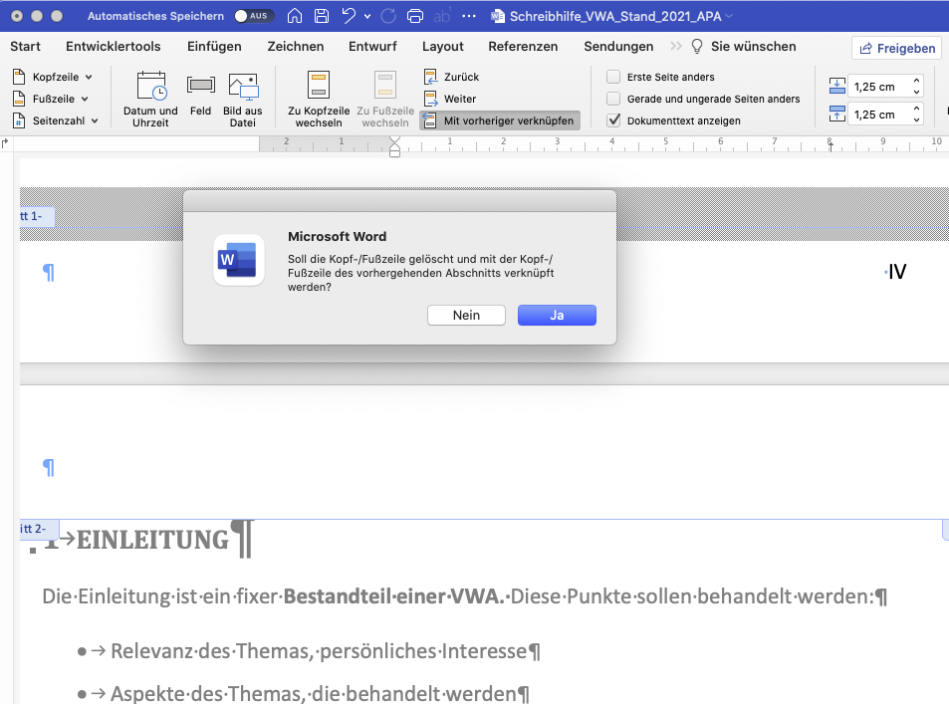
Beide Varianten erfordern eine Änderung des Layouts nach dem Inhaltsverzeichnis, daher muss hier ein Abschnittsumbruch eingefügt werden (unter Layout -> Umbrüche). Um für Abschnitt 1 und 2 allerdings unterschiedliche Nummerierungen bzw. lediglich für Abschnitt 2 Seitenanzahlen anzugeben, muss die standardmäßige Verknüpfung der beiden Abschnitte aufgehoben werden. Dazu klickt man die Fußzeile an, aktiviert den Button „mit vorheriger verbinden“ und wählt bei der Frage im Popup-Fenster „Nein“ auf die Frage, ob die Kopf-/Fußzeile mit dem vorherigen Abschnitt verknüpft werden sollen.
Abbildung 3: Seiten-Nummerierung: Layout der Abschnitte
Abbildung 5 Seiten-Nummerierung und Layout der Abschnittsumbrüche

Fazit
Das abschließende Kapitel der VWA ist fixer Bestandteile einer VWA. Im Fazit einer VWA soll auf folgende Punkte eingegangen werden:
- Zusammenfassung der Ergebnisse und Erkenntnisse
- Schlussfolgerungen und weiterführende Fragen/Ausblick
- Optional: Reflexion der Erfahrungen im Arbeitsprozess
Umfangreiche Hinweise zum Verfassen des Schlussworts sind auf der VWA-Website des Bildungsministeriums zu finden.

LITERATURVERZEICHNIS
Donhauser, Gerhard/Jaretz, Thomas: Vorwissenschaftliche Arbeit. Maturatraining. Wien: Österreichischer Bundesverlag Schulbuch, 2012.
Drabinger, Maria: Internetquellen bewerten. online unter http://www.literacy.at/fileadmin/user_upload/internetquellen_bewerten_akt.pdf [Zugriff: 19.07.2021]
Geier, Ingrid: Zitieren nach APA Style. Quellenangaben – Kurzmanual PH Salzburg (2019). online unter https://www.phsalzburg.at/files/Dateien_Studium/Bachelorarbeit/Kurzmanual_PHS_September_2019.pdf [Zugriff: 14.07.2021]
Harju, Bärbel: Die Angst vor dem weißen Blatt Papier verlieren (2016). online unter https://www.faz.net/aktuell/karriere-hochschule/campus/schreibtrainerin-baerbel-harju-die-angst-vor-dem-weissen-blatt-papier-verlieren-14329623/schreibtrainerin-baerbel-harju-14338437.html [Zugriff: 16.07.2021]
o.V.: Abschließendes Kapitel der VWA. online unter https://www.ahs-vwa.at/lehrpersonen/betreuungsprozess/material-drucken?tx_inmeahsvwa_ahsvwa%5Baction%5D=show&tx_inmeahsvwa_ahsvwa%5Bcontroller%5D=Material&tx_inmeahsvwa_ahsvwa%5Bmaterial%5D=30&type=98&cHash=db7a3d006be2e4caa9a5c41f9cd1d68b [Zugriff: 16.7.2021]
o.V.: Abstract der VWA (2019). online unter https://www.ahs-vwa.at/lehrpersonen/betreuungsprozess/material-drucken?tx_inmeahsvwa_ahsvwa%5Baction%5D=show&tx_inmeahsvwa_ahsvwa%5Bcontroller%5D=Material&tx_inmeahsvwa_ahsvwa%5Bmaterial%5D=28&type=98&cHash=5933230ab620d95d7719bace60d1cc83 [Zugriff: 12.07.2021]
o.V.: Design und Layout. online unter https://www.ahs-vwa.at/schueler/schreiben/design-und-layout [Zugriff: 16.07.2021]
o.V.: Duden: Geschlechter­gerechter Sprachgebrauch. online unter https://www.duden.de/sprachwissen/sprachratgeber/Geschlechtergerechter-Sprachgebrauch [Zugriff: 16.07.2021]
o.V.: Handreichung Anleitung zur Interpretation der Ergebnisse der Plagiatsüberprüfung durch plagscan (www.plagscan.com) auf der VWA-Datenbank (2019). online unter https://www.ahs-vwa.at/fileadmin/ahsvwa/Redaktion/Fuer-Lehrpersonen/user_upload/Benutzerhandbuch_Plagscan_2019.pdf [Zugriff: 15.07.2021]
o.V.: Vorwort einer VWA (2019). online unter https://www.ahs-vwa.at/lehrpersonen/betreuungsprozess/material-drucken?tx_inmeahsvwa_ahsvwa%5Baction%5D=show&tx_inmeahsvwa_ahsvwa%5Bcontroller%5D=Material&tx_inmeahsvwa_ahsvwa%5Bmaterial%5D=31&type=98&cHash=82980d025fbbdbb38b60661d589d536a [Zugriff: 12.07.2021]
o.V.: Einleitung (2021). online unter https://www.ahs-vwa.at/lehrpersonen/betreuungsprozess/material-drucken?tx_inmeahsvwa_ahsvwa%5Baction%5D=show&tx_inmeahsvwa_ahsvwa%5Bcontroller%5D=Material&tx_inmeahsvwa_ahsvwa%5Bmaterial%5D=29&type=98&cHash=d4f8d4a62c515f74ac5d7accfa7f389c [Zugriff: 13.07.2021]
o.V.: VWA: Fragen & Antworten. Kontinuierliche Betreuung bis zur Abgabe der VWA. online unter https://www.ahs-vwa.at/lehrpersonen/faqs/faqs-zur-vwa [Zugriff: 19.07.2021]
o.V.: Zitieren. online unter https://www.ahs-vwa.at/schueler/schreiben/zitieren [Zugriff: 15.07.2021]
Wetschanow, Karin: Was tun, wenn das Schreiben stockt? online unter: https://www.ahs-vwa.at/schueler/schreiben/schreibblockade [Zugriff: 15.07.2021]
Wurmitzer, Michael: Online-Duden gendert nun: Rütteln an grammatischen Grundpfeilern (2021). online unter https://www.derstandard.at/story/2000123274536/online-duden-gendert-nun-ruetteln-an-grammatischen-grundpfeilern [Zugriff: 16.07.2021]

Abbildungsverzeichnis
Abbildung 1: Harvard-Zitierweise im APA-Style (Screenshot der Verfasserin) 4
Abbildung 2 PlagScan – Kurzanleitung (https://www.plagscan.com/de/kurzanleitung
[Zugriff: 16.7.2021]) 4
Abbildung 3 Seiten-Nummerierung: Layout der Abschnitte (Screenshot der Verfasserin) 8

Website des Bildungsministeriums zur VWA: https://www.ahs-vwa.at/schueler [Zugriff: 19.07.2021]
vgl. o.V.: Abstract der VWA (2019). online unter https://www.ahs-vwa.at/lehrpersonen/betreuungsprozess/material-drucken?tx_inmeahsvwa_ahsvwa%5Baction%5D=show&tx_inmeahsvwa_ahsvwa%5Bcontroller%5D=Material&tx_inmeahsvwa_ahsvwa%5Bmaterial%5D=28&type=98&cHash=5933230ab620d95d7719bace60d1cc83 [Zugriff: 12. 07. 2021]
vgl. o.V.: Vorwort einer VWA (2019). online unter https://www.ahs-vwa.at/lehrpersonen/betreuungsprozess/material-drucken?tx_inmeahsvwa_ahsvwa%5Baction%5D=show&tx_inmeahsvwa_ahsvwa%5Bcontroller%5D=Material&tx_inmeahsvwa_ahsvwa%5Bmaterial%5D=31&type=98&cHash=82980d025fbbdbb38b60661d589d536a [Zugriff: 12. 07. 2021]
vgl. o.V.: Einleitung. online unter https://www.ahs-vwa.at/lehrpersonen/betreuungsprozess/material-drucken?tx_inmeahsvwa_ahsvwa%5Baction%5D=show&tx_inmeahsvwa_ahsvwa%5Bcontroller%5D=Material&tx_inmeahsvwa_ahsvwa%5Bmaterial%5D=29&type=98&cHash=d4f8d4a62c515f74ac5d7accfa7f389c [Zugriff: 13.7.2021]
ebd.
vgl. o.V.: VWA: Fragen & Antworten. Kontinuierliche Betreuung bis zur Abgabe der VWA. online unter https://www.ahs-vwa.at/lehrpersonen/faqs/faqs-zur-vwa [Zugriff: 19.7.2021]
vgl. Drabinger, Maria: Internetquellen bewerten (2017). online unter http://www.literacy.at/fileadmin/user_upload/internetquellen_bewerten_akt.pdf [Zugriff: 19.7.2021]
o.V.: Zitieren. online unter von https://www.ahs-vwa.at/schueler/schreiben/zitieren [Zugriff: 15.07.2021]
ebd.
vgl. Donhauser, Gerhard/Jaretz, Thomas: Vorwissenschaftliche Arbeit. Maturatraining. Wien: Östereichischer Bundesverlag Schulbuch, 2012, S.74–84.
Vgl. Geier, Ingrid: Zitieren nach APA Style: Quellenangaben – Kurzmanual PH Salzburg (2019). online unter https://www.phsalzburg.at/files/Dateien_Studium/Bachelorarbeit/Kurzmanual_PHS_September_2019.pdf, S.1 [Zugriff: 14.07.2021]
Anleitung zur Zitatverwaltung und zum automatischen Erstellen eines Literaturverzeichnisses mit Word unter: https://support.microsoft.com/de-de/office/ein-literaturverzeichnis-zitate-und-verweise-erstellen-17686589-4824-4940-9c69-342c289fa2a5 [Zugriff: 13.07.2021] Dies ist eine Hilfe – v.a. für alle, die im Schreibprozess nicht immer exakt nach dem gleichen Muster zitieren und sich die tw. mühsame Arbeit der Vereinheitlichung vor der Abgabe der VWA ersparen wollen. Weiters kann das Literaturverzeichnis automatisch erstellt werden und somit fehlt kein zitiertes Werk in der Liste. Allerdings ist aber auch eine gewisse Freude am Experimentieren mit Word gefragt.
Genauere Infos zum PlagScan unter: https://www.ahs-vwa.at/fileadmin/ahsvwa/Redaktion/Fuer-Lehrpersonen/user_upload/Benutzerhandbuch_Plagscan_2019.pdf [Zugriff: 15.07.2021]
Harju, Bärbel: Die Angst vor dem weißen Blatt Papier verlieren (2016). online unter https://www.faz.net/aktuell/karriere-hochschule/campus/schreibtrainerin-baerbel-harju-die-angst-vor-dem-weissen-blatt-papier-verlieren-14329623/schreibtrainerin-baerbel-harju-14338437.html [Zugriff: 16.07.2021]
Wetschanow, Karin: Was tun, wenn das Schreiben stockt? online unter: https://www.ahs-vwa.at/schueler/schreiben/schreibblockade [Zugriff: 15.07.2021]
vgl. Wetschanow, Schreiben.
o.V.: VWA: Fragen & Antworten. Kontinuierliche Betreuung bis zur Abgabe der VWA. online unter https://www.ahs-vwa.at/lehrpersonen/faqs/faqs-zur-vwa [Zugriff: 19.07.2021]
Beim generischen Maskulinum wird die männliche Form (Lehrer, Schüler…) genannt und schließt als Oberbegriff alle Geschlechter mit ein.
vgl. Wurmitzer, Michael: Online-Duden gendert nun: Rütteln an grammatischen Grundpfeilern (2021). online unter https://www.derstandard.at/story/2000123274536/online-duden-gendert-nun-ruetteln-an-grammatischen-grundpfeilern [Zugriff: 16.07.2021]
vgl. o.V.: Duden: Geschlechter­gerechter Sprachgebrauch. online unter https://www.duden.de/sprachwissen/sprachratgeber/Geschlechtergerechter-Sprachgebrauch [Zugriff: 16.7.2021]
vgl. o.V.: Design und Layout. online unter https://www.ahs-vwa.at/schueler/schreiben/design-und-layout [Zugriff: 16.07.2021]
ebd.
Abschließendes Kapitel der VWA: https://www.ahs-vwa.at/lehrpersonen/betreuungsprozess/material-drucken?tx_inmeahsvwa_ahsvwa%5Baction%5D=show&tx_inmeahsvwa_ahsvwa%5Bcontroller%5D=Material&tx_inmeahsvwa_ahsvwa%5Bmaterial%5D=30&type=98&cHash=db7a3d006be2e4caa9a5c41f9cd1d68b [Zugriff: 16.7.2021]

